1. **Instalar los Entornos de Desarrollo:**

**NEATBEANS**

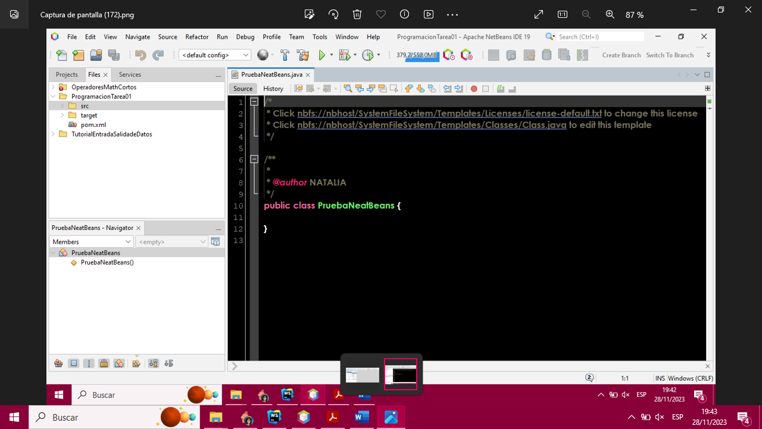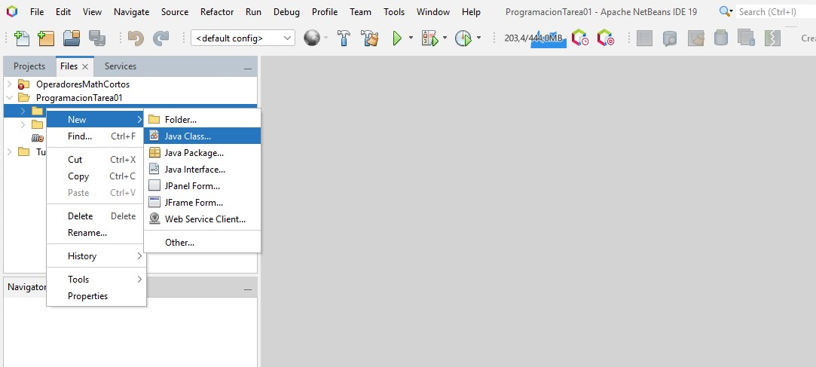

**IntelliJ IDEA (PROPIETARIO)**

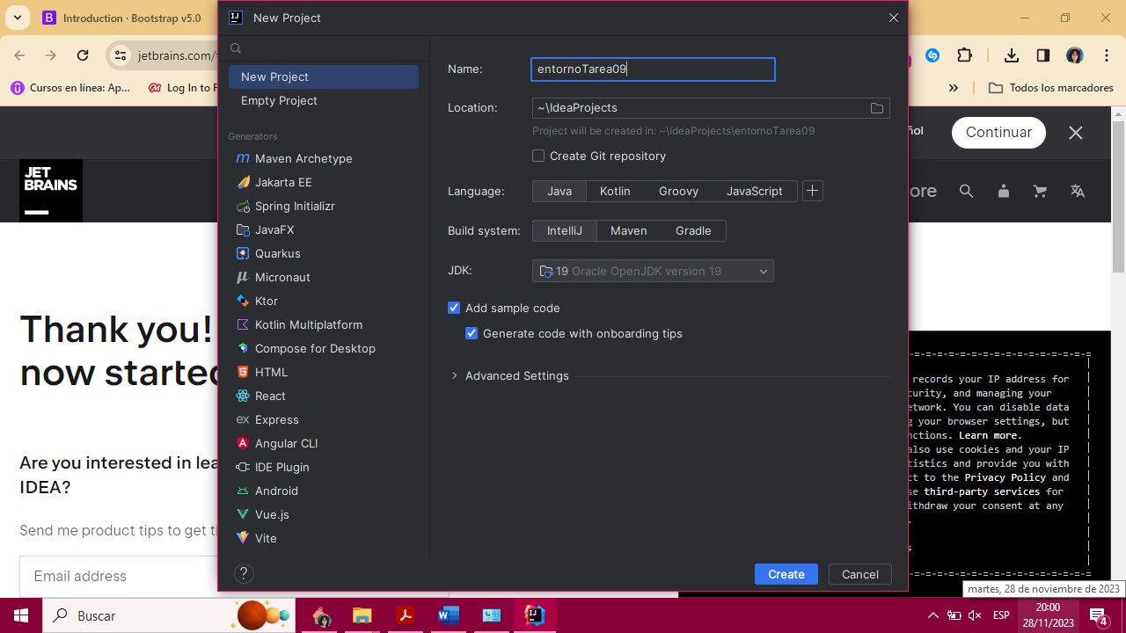

1. **Evalúa las herramientas**

**1. Facilidad de Instalación y Configuración:**

**¿Qué tan fácil es instalar y configurar el IDE?**

Ambos han sido fácilmente instalables.

**¿Requiere pasos adicionales para soportar Java?**

En el caso de Intellij sí necesitaba añadir Java al inicio de la instalación

**2. Interfaz de Usuario y Experiencia General:**

**Evalúa la interfaz de usuario en términos de claridad, organización y facilidad de**

**navegación. ¿El IDE facilita el acceso a las herramientas y funciones necesarias?**

Ambos tienen una interfaz sencilla y fácilmente se puede ejecutar en ellos.

**3. Soporte para el Lenguaje Java:**

**Considera cómo cada IDE soporta el lenguaje Java. ¿Ofrece características**

**específicas como autocompletado de código, resaltado de sintaxis, y refactoring de**

**código que son útiles para la programación en Java?**

Ambos IDEs tienen autocompletado y refactoring. Segun investigaciones Intellij es uno de los IDEs que más se está utilizando en la actualidad y mejorando por ello.